Thème 1 : La Terre, la vie et l’évolution du vivant, Transmission, variation et expression du patrimoine génétique

Mutations de l’ADN et variabilité génétique
On étudie l'action d'un agent mutagène (par exemple les UV) sur la survie des cellules et sur l'apparition de mutants.
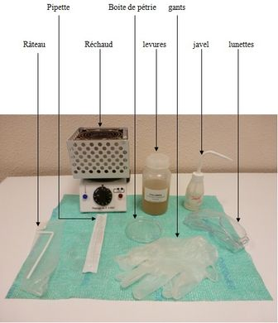 | La mutabox permet de soumettre les levures aux rayons UV
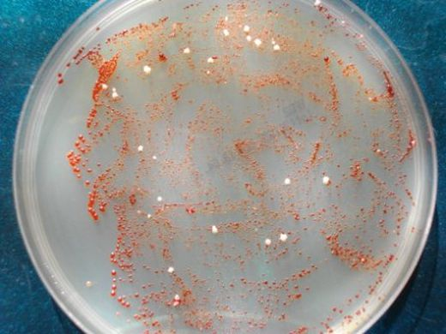
Colonie issue des divisions d’une levure mutée

